Etapes de la fonctionnalitée Quiz-Perxonomiz

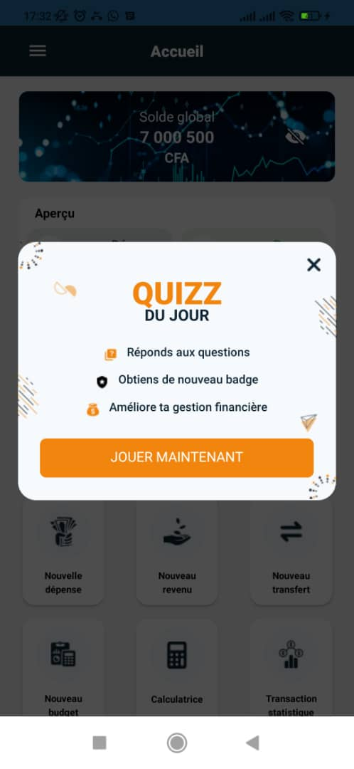

Invitation au quizz apres premiere transaction
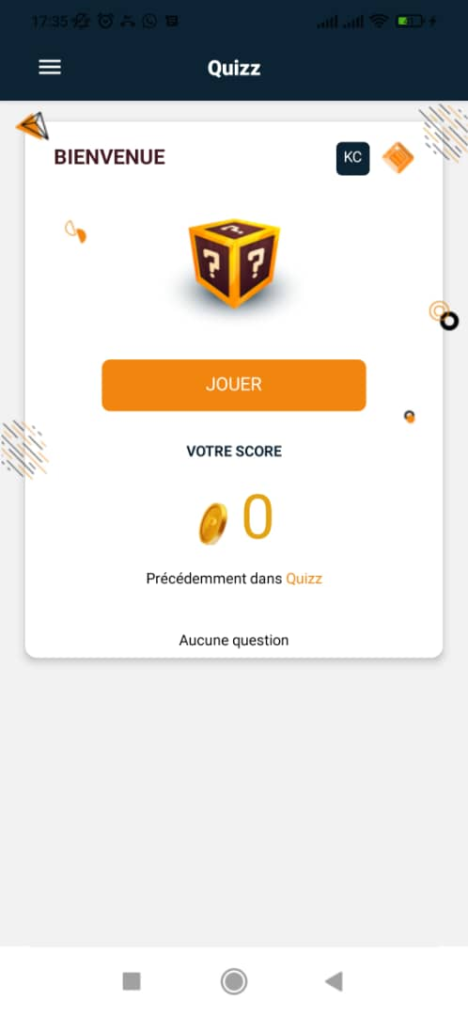

Appuyez sur jouer pour commencer le quiz

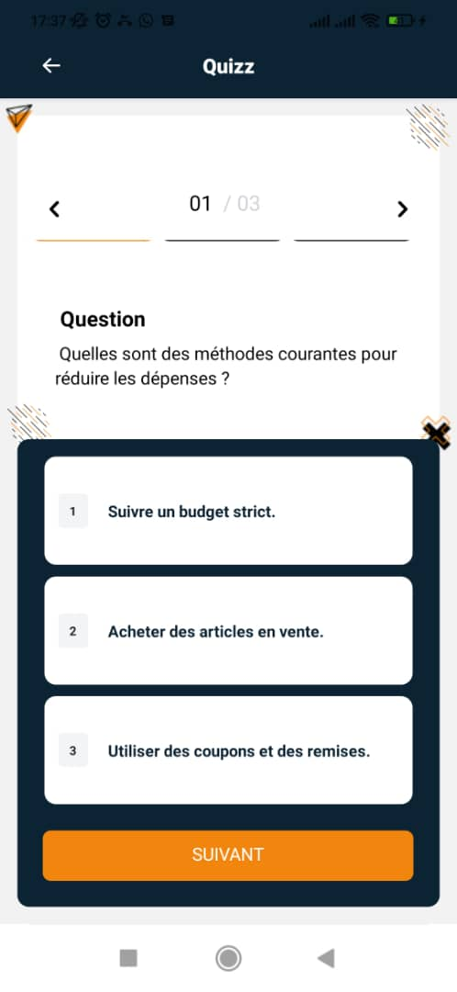

Choisissez une reponse pour la question 1

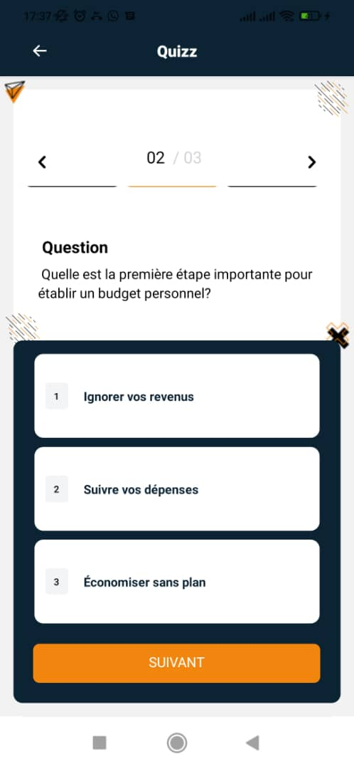
Choisissez une reponse pour la question 2

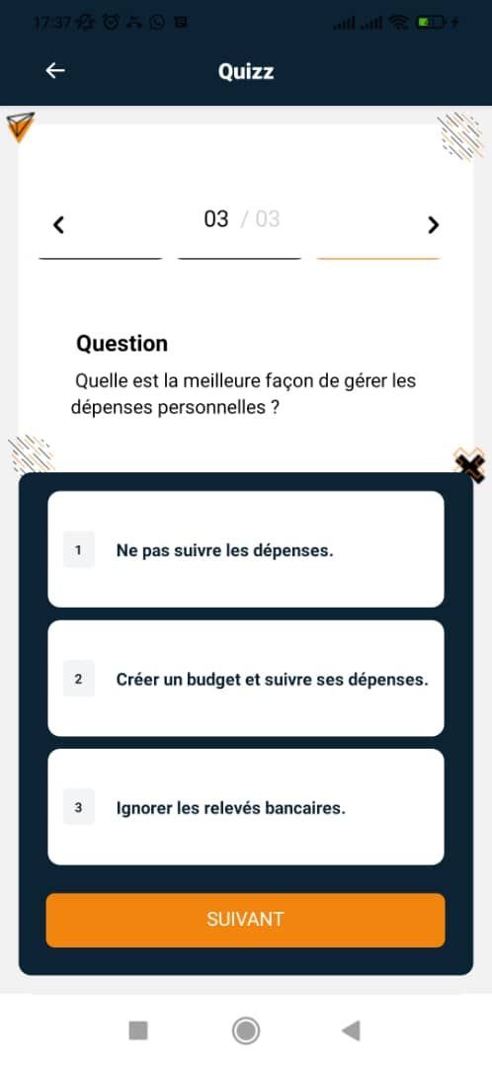

Choisissez une reponse pour la question 3

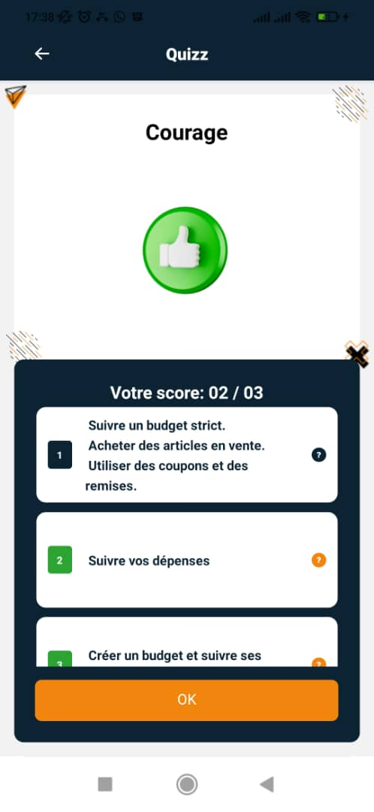
Affichage du score et explication des bonnes réponses

